Семинар – практикум на тему:
«Развитие творческих способностей у детей
через знакомство с декоративно-прикладным искусством
в условиях реализации ФГОС»

Цель: расширять знания воспитателей о развитии творческих способностей детей через знакомство с декоративно- прикладным искусством.

План семинара- практикума:

Теоретическая часть
      - Развитие творческих способностей детей через знакомство с русским декоративно- прикладным искусством.
      - Создание условий в работе по ознакомлению детей с декоративно- прикладным творчеством.
      - Методы и приемы работы при ознакомлении детей с декоративно- прикладным творчеством.
      - Особенности работы в разных возрастных группах.
      - Основные виды декоративно-прикладного искусства, используемые в работе с детьми.

Практическая часть:
Путешествие в сказочную страну «Рисовандию»

Ход семинара:

Теоретическая часть

«Творчество является уделом всех, ...
оно является нормальным и постоянным спутником детского развития».
Василий Васильевич Давыдов (совет. педагог и психолог)

Формирование творческой личности – одна из важных задач педагогической теории и практики на современном этапе. Эффективней начинается её развитие с дошкольного возраста. Как говорил Василий Александрович Сухомлинский: “Истоки способностей и дарования детей на кончиках пальцев. От пальцев, образно говоря, идут тончайшие нити-ручейки, которые питает источник творческой мысли. Другими словами, чем больше мастерства в детской руке, тем умнее ребёнок”. Как утверждают многие педагоги - все дети талантливы. Поэтому необходимо, вовремя заметить, почувствовать эти таланты и постараться, как можно раньше дать возможность детям проявить их на практике, в реальной жизни.
Творчество, его формирование и развитие – одна из интереснейших и таинственных проблем, привлекающая внимание исследователей разных специальностей. Изучение этой проблемы насущно в связи с тем, что главное условие прогрессивного развития общества – человек, способный к творческому созиданию. Формирование творческих качеств личности необходимо начинать с детского возраста.
В соответствии с ФГОС дошкольного образования художественно-эстетическое развитие предполагает:
— развитие предпосылок ценностно-смыслового восприятия и понимания произведений искусства (словесного, музыкального, изобразительного), мира природы;
— становление эстетического отношения к окружающему миру;
— формирование элементарных представлений о видах искусства;
— восприятие музыки, художественной литературы, фольклора;
— стимулирование сопереживания персонажам художественных произведений;
— реализацию самостоятельной творческой деятельности детей (изобразительной, конструктивно-модельной, музыкальной и др.).
В настоящее время актуальной стала проблема сохранения культурной и исторической самобытности России, национальных традиций, незыблемых нравственных ценностей народа. Декоративно-прикладное искусство органично вошло в современный быт и продолжает развиваться, сохраняя национальные традиции в целостности. О роли и значении народного декоративного искусства в воспитании детей писали многие ученые . Они отмечали, что искусство пробуждает первые яркие, образные представления о Родине, её культуре, способствует воспитанию чувства прекрасного, развивает творческие способности детей.
Время наше сложное – это время социальных перемен. Политических бурь и потрясений. Они буквально ворвались в жизнь каждого из нас. Народные игры, забавы и игрушки заменяются на компьютерные игры, телевизионные экраны наводнила жестокость. По сути своей это чуждо природе детской, натуре растущего человека. Воспитание гражданина и патриота, знающего и любящего свою Родину, – задача особенно актуальная сегодня не может быть успешно решена без глубокого познания духовного богатства своего народа, освоения народной культуры.
Россия богата народным декоративным промыслом (Городец, Семёнов, Хохлома). Каждый народ под влиянием жизненных и природных условий создает свои традиции в развитии прикладного творчества. Появляются особо любимые темы рисунков, орнаментов, выбираются излюбленные материалы, формы, колориты.
Народное декоративное искусство способствует воспитанию людей, оптимистически воспринимающих жизнь, духовно богатых, наделенных тонким поэтическим чувством, учит любить и ценить то, что признано народом. Декоративно-прикладное искусство призвано украшать, облагораживать и преобразовывать предметный мир. Это искусство возникло на ранних этапах развития человечества.
Процесс познания и усвоения должен начинаться как можно раньше, как образно говорит наш народ: «С молоком матери» ребёнок должен впитывать культуру своего народа через колыбельные песни, частушки, потешки, игры-забавы, загадки, пословицы, поговорки, сказки, произведения декоративно-прикладного искусства. Только в этом случае народное искусство - этот незамутненный источник прекрасного оставит в душе ребёнка глубокий след, вызовет устойчивый интерес. Главной задачей педагога является умение заинтересовать детей, зажечь их сердца, развивать в них творческую активность, не навязывая собственных мнений и вкусов. Педагог должен пробудить в ребенке веру в его творческие способности, индивидуальность, неповторимость, веру в то, что творить добро и красоту, приносит людям радость.
Работа по ознакомлению детей с декоративно-прикладным творчеством предусматривает:
- ознакомление дошкольников с историческим, культурным, национальным, природно-экологическим своеобразием русского народного декоративно-прикладного искусства;
- создание такой развивающей среды, которая способствовала бы реализации творческих замыслов, развитию творческих способностей личности ребенка на основе народного декоративно-прикладного искусства с опорой на краеведческий материал (музей народной игрушки, мини-музей русских головных уборов, предметы декоративно-прикладного искусства и др.), позволила бы удовлетворить потребность в познании окружающего мира;
- привлечение в работу по обучению детей родителей;
В работе по ознакомлению детей с народным декоративно-прикладным искусством используются следующие формы организации занятий:
- теоретические занятия (беседы с элементами диалога, обобщающие рассказы об историческом, культурном наследии, о людях, создающих красоту, о декоративно-прикладном искусстве).
- практические занятия (изготовление с детьми наглядных пособий, изготовление мелких поделок – салфетки, открытки, картинки-аппликации и т.п., используя различные материалы, проведение творческих выставок.).
- комплексные занятия.
- экскурсии (на природу с целью любования, привития чувства прекрасного и т.д. )
- игровые занятия (включение в учебный процесс самых различных видов игровой деятельности – дидактических, сюжетно-ролевых, подвижных и т.п.), праздники, участие в выставках, конкурсах, творческих проектах.
- коллективное творчество. Эти работы использовались в основном для украшения интерьера группы и детского сада.
Основное внимание уделяется работе с семьей, поскольку приобщение к национальному декоративно-прикладному искусству должно, прежде всего, закладывается в семье.
В работе по ознакомлению с декоративно- прикладным искусством используются следующие методы и приемы работы:
1. Игровой метод – игра естественное состояние детей познающих окружающий мир. Игра дает удовлетворенность от деятельности, удовольствие в момент творчества, радость общения.
2. Словесные методы: метод творческой беседы, тактика ведения диалога.
3. Наглядные методы: прямые (воспитатель показывает способы действия); косвенные (побуждает к самостоятельному действию)
4. Здоровьесберегающие технологии: использование различных физкультминуток, музыкальных пауз.
5. Метод моделирования ситуации, который является инновационным. Это создание вместе с детьми сюжетов – моделей, ситуаций - моделей, этюдов в которых дети осваивают различные способы творческой деятельности.
Для обучения декоративной деятельности и формирования детского творчества берутся только подлинные предметы народного искусства и их изображения (иллюстрации, фотографии, диапозитивы). Отбираются доступные для восприятия детей определённого возраста предметы и игрушки, которые имеются в дошкольном учреждении. Узоры на них должны быть простыми: полосы, круги, кольца, точки, овалы. Они проходят через все возрастные группы, но расширяется их содержание, выделяются новые средства выразительности, характерные особенности, традиции каждого вида.
Начинаем формировать интерес к декоративно изобразительному искусству со второй младшей группы, изучают дымковскую игрушку, семеновскую матрешку, где учим детей замечать яркость цветовых образов в народной игрушке. Рассматривание организуем так, чтобы ребенок смог выделить форму, цвет, элементы украшения. Затем рисуем несложные элементы народного узора: кольцо, круги разного размера, листочки (способом примакивания), в конце учебного года рисуем узор «клетка». Учим рисовать ритмичный узор, располагая внизу, по углам, в центре, что соответствует композиции народного орнамента.
В средней группе вводится декоративное рисование на основе знакомства детей с народным декоративно – прикладным искусством (дымковская, хохломская, филимоновская росписи).
Рассматривая с детьми предметы народного искусства, учим видеть и выделять элементы узора: точки, кольца, круги, прямые линии. Мы показываем, что у каждого вида народного искусства свои сочетания цветов и оттенков. Например, у дымковской игрушки используются красный, синий, зеленый, желтой и др., которые ярко выделяются на белом фоне, в узоре присутствует черный цвет – маленькие точки, черточки, украшающие крупные элементы. Объясняем, что красота зависит от повторения одних и тех же элементов одного цвета.
Учим составлять симметричные узоры на бумаге разной формы: полосе, квадрате, круге. Чтобы занятия были эффективнее, составление узора связываем с украшением вещей (юбка дымковской барышни, хвост индюка и т.д.).
Учим детей чередовать полосы (линии) широкие и узкие, линии и круги, линии и овалы (мазки), выбирая цвет для каждого элемента согласно с колоритом росписи.
Для росписи детям можно давать силуэты животных, фартуки матрешек, вырезанные из бумаги. И предоставлять возможность творить.
В старшей группе изучают филимоновские игрушки, городецкую роспись, Полхов-Майдан. Детей продолжают учить составлять узор по мотивам народного искусства. Учим выделять особенности каждого вида росписи.
Продолжаем воспитывать умение составлять симметричные узоры на бумаге разной формы: полосе, квадрате, круге, многоугольнике, выделяя середину, углы, кайму, украшать объемные формы – лепные изделия, работы из картона.
Побуждаем детей использовать в узоре геометрические элементы: кольца, круги, точки, прямые и волнистые линии, завиток; растительный орнамент: цветы, листья, ягоды.
Обращаем внимание детей на особенности цветового и композиционного решения: например в городецкой росписи в середине изображается большой цветок, а слева и справа – одинаковые по цвету и величине, листья. Учим видеть красоту сочетания розового и темно красного, голубого и темно синего, роль белого в оживлении рисунка, знакомим с приемами украшения листьев. Показываем общий принцип изображения: сначала у всех цветов рисуется круг, затем маленькие круги и дугу или несколько дуг, подбирая цвет. Обращаем внимание, что такое сочетание цветов является основой городецкой композиции.
При рассматривании хохломской росписи отмечаем, что чем легче завиток, тем характернее будет узор. Важно показать детям, как волнистая линия, завиток заполняют форму: полоску, квадрат, прямоугольник, круг; как завиток завивается вокруг бокала, бочонка и пр. Учим их рисовать линии, завитки легко, концом кисти. Узоры отбираем наиболее простые, с учетом возможностей дошкольников.
Дети сами выбирают цвет бумаги (красный, желтый, черный) и цвет краски для элементов узора так, чтобы передавать его яркость, красивое сочетание с фоном. Они рисуют легкие завитки и яркие пятна больших ягод или грозди ягод, украшая веточку маленькой травкой, которая бежит по всему завитку (волнистая линия).
В подготовительной группе продолжаем формировать детское творчество. Рассматриваеться Дымковская игрушка, филимоновская игрушка, городецкая роспись,
Полхов-Майдан, гжель, хохлома, жостово, мезенская роспись, вологодское кружево. Дети составляют симметричные узоры по мотивам народного искусства на бумаге разной формы (квадрате, круге, многоугольнике и т. д.). Дополнительно вводятся новые композиции – ассиметричная, (хохломской, жостовской росписи), когда цветки или завитки заполняют всю поверхность формы.
На занятиях наряду с учебными задачами, предусматриваются и творческие задания. Детям предлагается самостоятельно выбирать мотивы композиции, не нарушая особенности росписи.
Основным приемом обучения является рассматривание узора на предметах, выделение элементов, их цвета, положения. Используем прием обведение элементов рукой, определение их места в узоре. С этой же целью можно использовать фланелеграф, на котором располагаем готовые формы, показывая тот или иной вариант композиции. Также широко используются и игровые приемы, которые повышают эмоциональный настрой детей. Целесообразно проводить упражнения 2-3 минуты, в процессе которых дети учатся изображать сложные элементы на небольшом листе бумаги. В группе устраиваем выставки предметов народного искусства и работ детей.
Давайте рассмотрим с вами основные элементы узоров некоторых росписей.
Дымковская роспись представляет собой сочетание кругов, зигзагов, строгих прямых или волнистых линий. Непременно используются круглые пятна, клетки и просто точки. Элементы дымковской росписи также включают в себя ромбики, овалы. Все цвета, являющие акцент, на Дымковской игрушке яркие - красные, оранжевые, голубые, зеленые, желтые...- это основные цвета дымковской росписи. Темные цвета тоже присутствуют, но в гораздо меньшем количестве, и опяться же исключительно для подчеркивания господствующих цветов.
Основные элементы хохломской росписи:
-"Осочки" (рисуются легким движением кончика кисти сверху вниз)
-"Травинки" (мазки с небольшим плавным утолщением)
-"Капельки" (кисть с краской прикладывается к поверхности изделия)
-"Усики" (непрерывная линия одинаковой толщины, закрученная в спираль)
-"Завитки" (то же, что и "усики", но с легким нажимом-утолщением в середине элемента)
-"Кустик" (комбинация симметрично расположенных "осочек", "травинок", "капелек", "усиков" и "завитков")
-"Ягодки" (декоративные ягодки брусники, смородины, рябины, клубники или крыжовника; рисуются печаткой-тычком или кистью, а после подсыхания "разживляются" желтым цветом.
Основные цвета: «Под золото» был или фон, или ключевые элементы орнамента.
Другие центральные цвета палитры – черный и красный. Придать полноты и многогранности рисунку удавалось за счет использования белого цвета и охры.
Гжельская роспись
Современная тематика рисунка разделяется на 4 типа:
- сюжетный рисунок, включая времена года, пейзажи;
- орнаментальные – традиционные для гжели сетки-гребенки, усики, жемчужинки, капельки, шашечки и отводки;
- растительные рисунки – злаки, ягоды, цветы, бутоны, трава, ветви;
- животные (чаще всего это птицы).
Самыми популярными узорами являются гжельская роза с размашистыми, крупными мазками и птица.
Основные цвета: голубой, синий и белый.
Городецкая роспись
Цветочная роспись. Этот тип изображений используется наиболее часто, т.к. он самый простой в исполнении. Самым простым вариантом будем изображение только одного крупного цветка, выписанного крупными мазками
«Букет». Данный тип орнамента представляет собой симметричное изображение бутонов
«Гирлянда». Вытянутый «подвид» букета. В центре изображается один крупный цветок, а от него в разные стороны расходятся более мелкие бутончики и листья.
«Цветочная полоса». Один из старейших типов узоров в стиле городецкой росписи, именно так расписывали прялки в XIX веке. Как и следует из названия, представляет собой плотную полосу из цветков разного размера, которые симметрично чередуются, и небольших листочков.

Практическая часть:
Предлагаю всем отправится в волшебную страну «Рисовандию» Для этого нам нужно разделиться на 2-3 команды.
Вам дается 1 мин. для придумывания названия команды, которое должно быть созвучно теме семинара-практикума.

Первая остановка « Угадай по узору»
Командам дается по предмету (предмет посуды, игрушка, муз. инструмент). Задача команды определить название росписи по узору.

Вторая остановка«Воображалкино»
Каждому члену команды выдается лист бумаги, на котором нарисован простой завиток. Его надо продолжить так, чтобы из него получился предмет или животное. (У одного получилась машина, у другого – крокодил, у третьего –человечек, у четвертого собака и т.д.)
- Вот видите, как много выражает одна только линия. И как по-разному видит мир каждый из вас.

Третья остановка « Надо подумать!»
Тем временем каждая команда получает кроссворд. Вам предлагается разгадать его. За каждое правильно разгаданное слово команда получает очко, и одно очко получит команда, которая первая отгадает кроссворд. Заполнив горизонтальные строки кроссворда, в выделенных клетках вы сможете прочитать название русского праздника – торга (ярмарки) – (свистунья), на котором все его посетители (от мала до велика), считали своим долгом посвистеть в глиняную свистульку или берестяную дудку.
Начинаем!
1. Гжель нравится всем своим цветом. Какой он? (синий)
2. Основной материал, из которого изготавливают изделия в селе Полховский Майдан. (дерево)
3. Материал, из которого изготавливают дымковскую игрушку. (глина)
4. Название промысла, для которого характерно изготовление подносов. (жостово)
5. Благодаря этому цвету хохлому часто называют так. (золотой)
6. Обобщающее слово, которым можно назвать изделия мастеров Дымково, Филимоново, Каргополья. (игрушка)
7. Назвать профессию мастеров, чьими руками изготовлялись глиняные расписные игрушки в одном из главных культурных центров русского Севера – в Каргополье. (гончар)
8. Поскольку изделия малой декоративной пластики (изделия дымковских, каргопольских, филимоновских мастеров) являются объемными, то к какому виду пространственных искусств их можно отнести? (скульптура)
9. Предмет домашней утвари, которым особенно прославились городецкие мастера. (прялка)

Четвертая остановка «Умелец»
У вас на столах лежит загадка, вам нужно отгадать её и с соответствии с названием выполнить роспись вашей заготовки.
Загадки.
Веселая белая глина,
Кружочки, полоски на ней.
Козлы и барашки смешные,
Табун разноцветных коней,
Кормилицы и водоноски,
И всадники, и ребятня,
Собачки, гусары и рыбки.
А ну назовите меня.
(Дымка)
Чашки, чайники и вазы
Отличите эти сразу.
Белый фон снегов белей,
Синий – небушка синей.
Кружевное это чудо
Привезли купцы откуда?
(Из Гжели)
Листочки, ягодки, цветочки,
Стебелечек, завиток,
Здесь хозяева три цвета:
Черный, красный, золотой.
Кто привез товар такой?
(Хохлома)
Коль на досточке девица
Иль удалый молодец,
Чудо – конь и чудо – птица-
Это значит…
(Городец)

Подведем итог:
Не каждый ребенок приходит в мир, чтобы стать художником, но верно и то, что определенным потенциалом художественного развития обладает каждый вступающий в мир ребенок, и этот потенциал надо раскрыть.
Главной задачей педагога является умение заинтересовать детей, зажечь из сердца, развивать в них творческую активность, не навязывая собственных мнений и вкусов. Педагог должен пробудить в ребенке веру в его творческие способности, индивидуальность, неповторимость, веру в то, что творить добро и красоту, приносит людям радость.

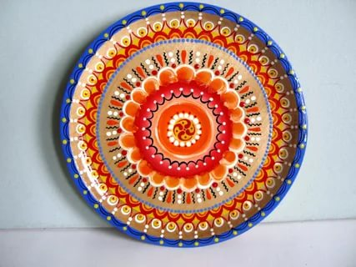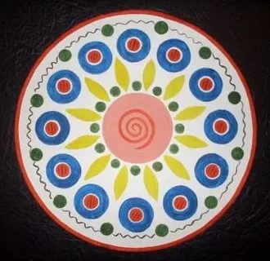
Дымковская роспись
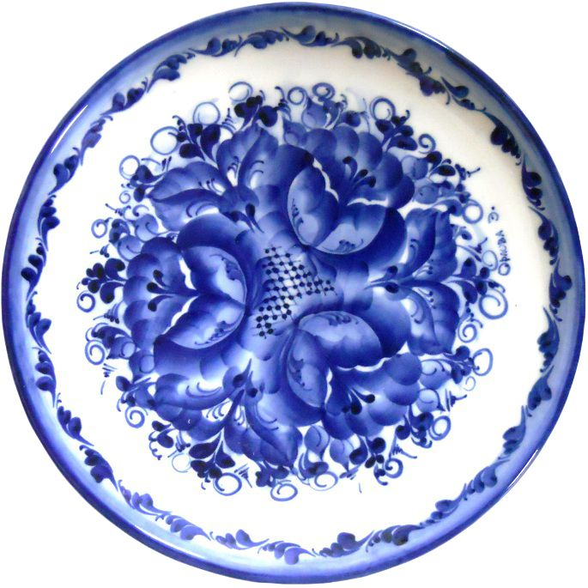
Гжель
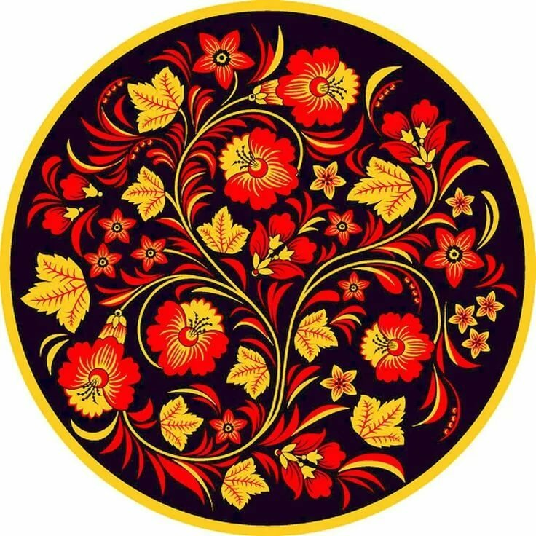
Хохлома

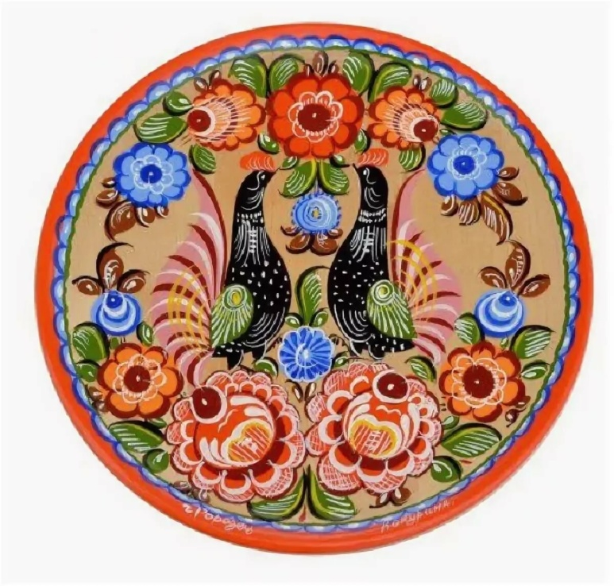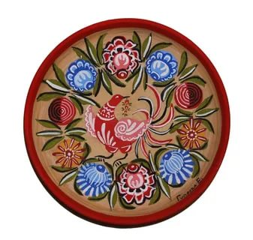
Городецкая роспись

Веселая белая глина,
Кружочки, полоски на ней.
Козлы и барашки смешные,
Табун разноцветных коней,
Кормилицы и водоноски,
И всадники, и ребятня,
Собачки, гусары и рыбки.
А ну назовите меня.

Чашки, чайники и вазы
Отличите эти сразу.
Белый фон снегов белей,
Синий – небушка синей.
Кружевное это чудо
Привезли купцы откуда?

Листочки, ягодки, цветочки,
Стебелечек, завиток,
Здесь хозяева три цвета:
Черный, красный, золотой.
Кто привез товар такой?

Коль на досточке девица
Иль удалый молодец,
Чудо – конь и чудо – птица-
Это значит…

